1. Nájdi prienik A∩B, zjednotenie A∪B a rozdiely A - B, B - A množín A, B ak :

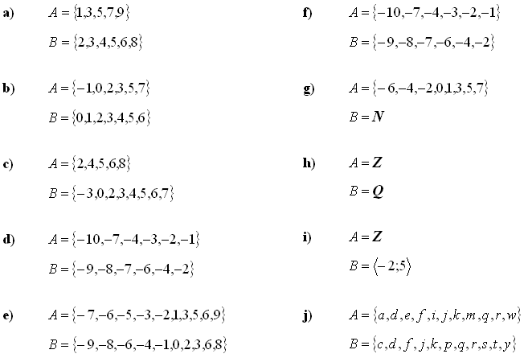

2. Majme dané množiny A={0,1,2,3,4,5,6,7,8,9}, B={1,4,6,7,10,14}, C={3,5,6,7,9}, D={0,2,4,6,8}. Urči množiny :

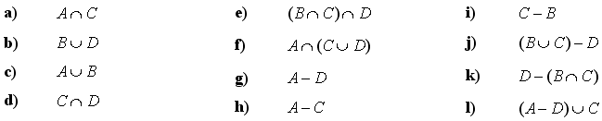

3. Znázorni na číselnej osi a nájdi prienik I∩J, zjednotenie I∪J a rozdiely I- J, J - I intervalov I, J ak:

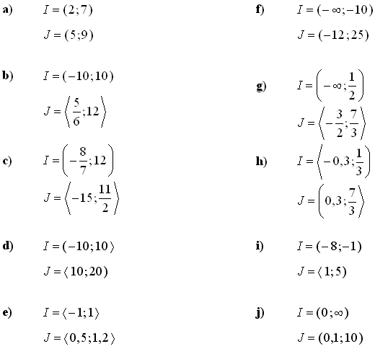

 4. Nájdi prieniky A∩B, A∩C, B∩C, zjednotenia A∪B, A∪C, B∪C a rozdiely A-B, A-C, B-A, B-C, C-A, C-B ak :

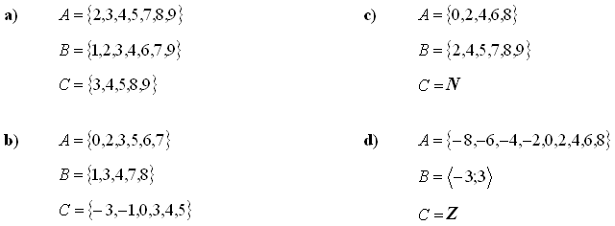

5. Rozhodnite, či platia nasledovné množinové inklúzie:

* 1. {3}  {2; 3; 4};
  2. {5;4}  {4;5};
  3. 4  {2; 3; 4};
  4. {-1; 1}  {xZ; -2 ≤ x ≤ 4};
  5. {aN; 3 ≤ x < 5}  {bZ; -1 < x ≤ 4}.

6. Zapíšte prvky, ktoré patria zjednoteniu množín , .

7. Charakteristickou vlastnosťou zapíšte množinu:

a) A = (−∞, 5〉 b) B = (−2, 7〉

c) C = (−∞,−1〉 ∪ (3, +∞) d) D = {−2, −1, 0, 1, 2}

8. Dané sú množiny A = 〈−2, 7〉, B = (0, 10〉, C = {x ∈ R; x > 2}.

Pomocou intervalov zapíšte množiny: A ∩ B, A ∪ B, A ∩ C, B ∪ C, AR′, CR′.